青少年机器人技术等级考试实际操作试卷（一级）
一、模型认知(共4题，共20分)
参考第二大题的实际操作题，回答下列问题。
1. | 秋千中使用了一个结构来增强稳定性，下列物品也采用了该结构的有哪些？（ ）
A. |  | 摄像机的三角支架

B. |  | 屋顶

C. |  | 金字塔

D. |  | 自行车的车架

 | 试题编号：202506-秋千-1
 | 试题类型：多选题
 | 标准答案：A|B|C|D
 | 试题难度：一般
 | 试题解析：
 | 考生答案：A|B|C
 | 考生得分：0
 | 是否评分：已评分
 | 评价描述：

2. | 关于秋千摆动过程中的能量转化，下列说法正确的是？（ ）
A. |  | 秋千摆动到最高点时，重力势能最小

B. |  | 秋千摆动到最高点时，重力势能最大

C. |  | 秋千摆动到最高点时，动能最大

D. |  | 秋千摆动到最高点时，动能为0

 | 试题编号：202506-秋千-2
 | 试题类型：多选题
 | 标准答案：B|D
 | 试题难度：一般
 | 试题解析：
 | 考生答案：A|C
 | 考生得分：0
 | 是否评分：已评分
 | 评价描述：

3. | 秋千在摆动过程中，下列说法正确的是？（ ）
A. |  | 秋千摆动到最高点时，速度最大

B. |  | 秋千摆动到最低点时，速度最大

C. |  | 秋千摆动到最高点时，速度为0

D. |  | 秋千摆动到最低点时，速度为0

 | 试题编号：202506-秋千-3
 | 试题类型：多选题
 | 标准答案：B|C
 | 试题难度：一般
 | 试题解析：
 | 考生答案：B|C
 | 考生得分：5
 | 是否评分：已评分
 | 评价描述：

4. | 关于荡秋千说法正确的是？（ ）
A. |  | 秋千在最低点时动能最大

B. |  | 秋千在最低点时速度最大

C. |  | 秋千在最高点时速度为0

D. |  | 秋千在最高点时势能最大

 | 试题编号：202506-秋千-4
 | 试题类型：多选题
 | 标准答案：A|B|C|D
 | 试题难度：一般
 | 试题解析：
 | 考生答案：B|C
 | 考生得分：0
 | 是否评分：已评分
 | 评价描述：
二、实际操作(共1题，共80分)
5. | 搭建说明：  请考生制作一个秋千模型。  搭建要求：  (a) 具备秋千模型大体框架；  (b) 秋千架两侧采用三角形结构增加稳定性；  (c) 秋千的绳索部分用长杆表示，有表示座椅的部件；  (d) 给座椅一个力，它能流畅地来回摆动。  评分项：  1. 整体框架（40分）  (1) 作品零件结构和样例模型基本一致，结构完整；（20分）  (2) 作品相应部件固定可靠；（10分）  (3) 作品整体协调美观。（10分）  2. 动力传递/表现形式（30分）  (1) 完整实现题目要求的动作；（15分）  (2) 作品整体动作顺利流畅。（15分）  3. 完成时间（10分）  器材说明：  考生作答时不指定任何器材，所搭建的模型在外形、结构、功能方面满足题目要求即可。以下样例  模型选自经中国电子学会评审通过的青少年机器人技术等级考试一级、二级适用器材。仅供参考，  不作为考试评分的唯一依据。  案例样图：  以下列举了相关器材模型样例，考生可任选其一作为参考。  样例1  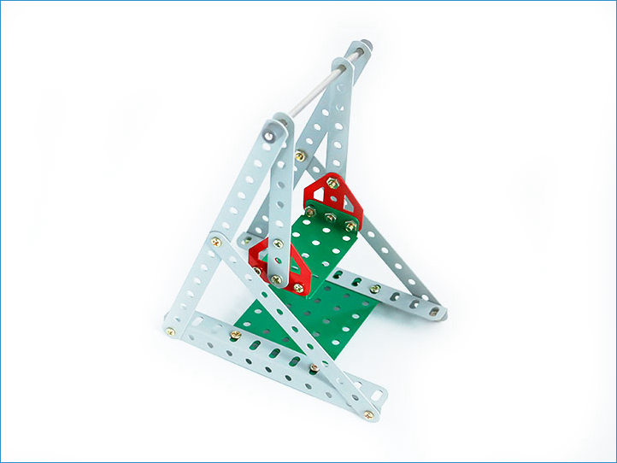  样例2  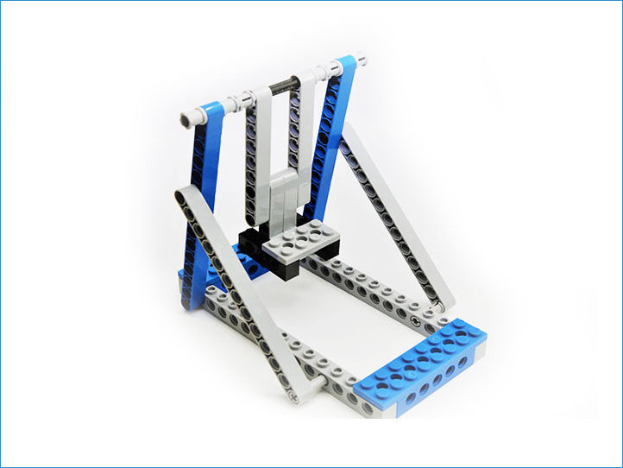  样例3  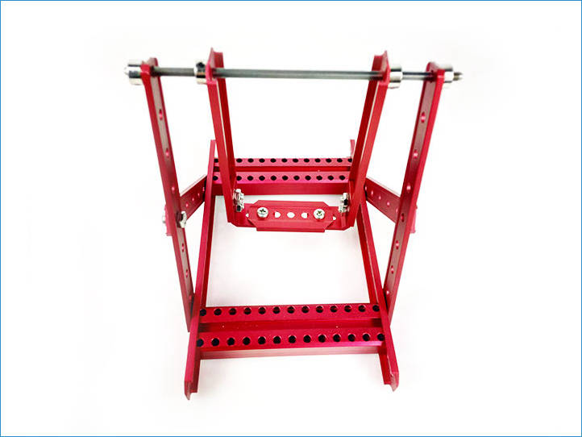  样例4  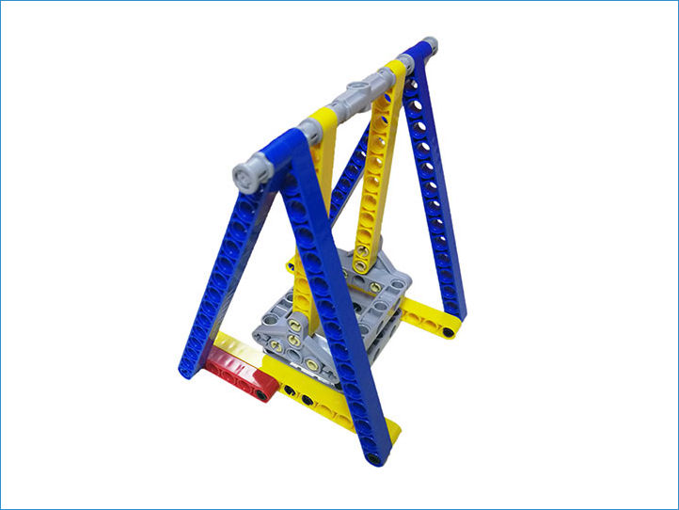  样例5  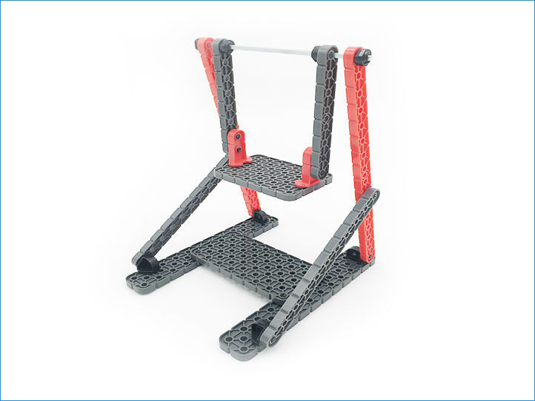  样例6  